Plan de Ensayos y Calibración – Dron (Motores/Hélices/ESC)

Objetivo
Calibrar por motor las relaciones necesarias para una simulación realista y para operación segura con límite de 10 A por motor. A partir de ensayos en banco, se obtendrán modelos:
- Señales PWM en uS a partir de $ω$ (e inversa con Newton-Raphson para cada motor)
- Corriente $I(ω)$ para consumo.
- Mediciones para estimar el arrastre sobre el eje Z, validando la constate Kq. $Tz\left(w^{2}\right)$
- Empuje $T(ω^{2})$ para validar la constante KT general.
Con estos modelos se calculará consumo total (Ah/Wh) vía integración por Simpson 1/3 dentro de la simulación. Se obtendrá un ajuste seguro para los motores con una corriente máxima de 10 A para cada motor debido a limitaciones de hardware, tanto en la simulación como en el modelo real.
Permitirá ajustar las constantes de la matriz mixer e integrarlos a la simulación.

Equipo de medición y banco
- ESP32 (generación de PWM en μS y registro de datos)
- Balanza (empuje estático)
- Tacómetro / sensor de RPM (o Hall/óptico)
- Pinza amperométrica (corriente)
- Medición de tensión de fuente/batería
- Soporte rígido y seguro para fijar motor/hélice sobre balanza

Ensayo 0 — Chequeos previos
1) Fijar un buen banco de pruebas con todo el equipo instalado, y una forma fácil de medir y registrar datos en la computadora.
2) Verificar sentido de giro y flujo de aire hacia abajo.
3) Asegurar hélice y montaje. Subir PWM en pasos cortos para identificar un rango seguro inicial (p. ej. 1100–1700 μs).
4) Rotular cada motor y driver teniendo en cuenta la posición donde va a ser asignado después.
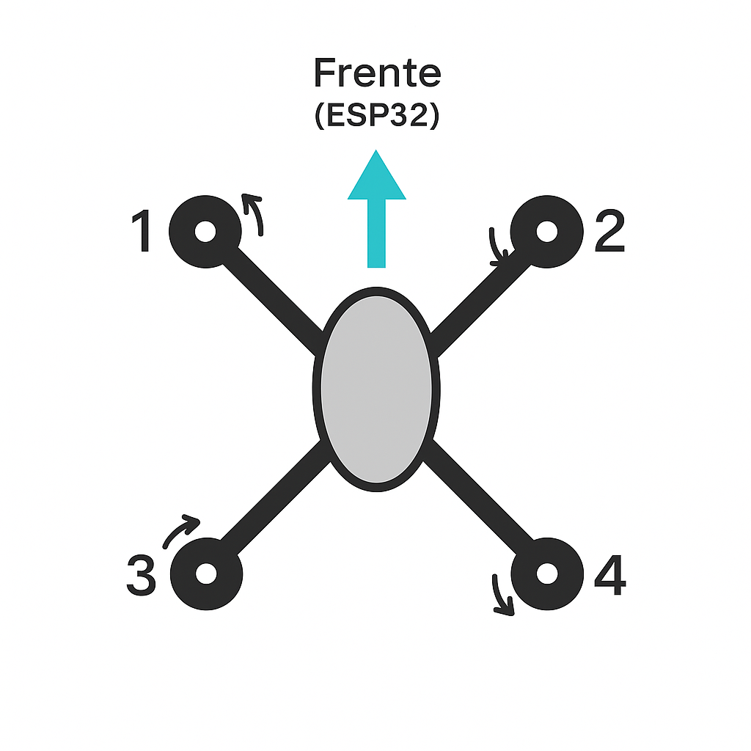
Figura 1. Numeración de los motores

Ensayo 1 — TOMA DE DATOS

Qué medir: Para varios PWM (ej. 1100, 1200, …, 2000 μs), registrar RPM estabilizada y corriente I, Voltaje de la batería, temperatura del driver. Repetir 3 veces la medición y promediar, por motor.
Objetivo: Proporcionar datos para las calibraciones.

Protocolo
• Secuencia de PWM en escalones desde 1000uS hasta 2000uS con un paso de 50uS
• En cada punto (tras estabilizar): registrar PWM, RPM, I, V, empuje T (balanza).
• Repetir al menos 3 barridos y promediar.

Plantilla de datos

Calibración 1 – Fuerzas
Con los datos tomados de fuerza y velocidad angular realizar el ajuste lineal con offset y sin offset en el programa de MATLAB Ensayo_empuje_KT.m
• Modelo lineal sin offset
$$F_{i}=k_{ti}*ω^{2}$$
Insertar graficas como valores de datos en la siguiente tabla
Parámetro | Valor
Kt1
Kt2
Kt3
Kt4

• Modelo lineal con offset
$$F_{i}=k_{ti}*ω^{2}+F_{o}$$
Insertar graficas como valores de datos en la siguiente tabla
Parámetro | Valor
Kt1
Kt2
Kt3
Kt4
Fo1
Fo2
Fo3
Fo4

Calibración 2 – Consumo de corriente
Con los datos tomados de corriente y velocidad angular realizar el ajuste cuadrático para consumo de corriente del dron en el programa de MATLAB Ensayo_corrriente_consumo.m
• Modelo cuadrático
$$Ii=ai+bi*ω+ci*ω^{2}$$
Insertar graficas como valores de datos en la siguiente tabla
Parámetro | Valor
A1
B1
C1
A2
B2
C2
A3
B3
C3
A4
B4
C4

Calibración 3 – Par de arrastre YAW, KQ
Con los datos tomados de corriente y velocidad angular vamos a realizar una regresión lineal para encontrar el Par de arrastre en Yaw. Subir los datos de corriente y velocidad angular al programa de MATLAB Ensayo_par_de_Arrastre_Kq.m
• Modelo lineal con offset
$$I=\frac{Kq}{Ke}*ω^{2}+Io$$
• Modelo lineal sin offset forzado a 0
$$I=\frac{Kq}{Ke}*ω^{2}$$
•Modelo para encontrar el torque
$$T=Ke*I$$
Con Offset $T=Kq*ω^{2}+Ke*Io$
Sin offset $T=Kq*ω^{2}$
$$Ke=\frac{60}{Kv*2*π}=\frac{60}{1400*2*π}$$
Insertar graficas como valores de datos con offset en la siguiente tabla:
Parámetro | Valor
Kq1
Kq2
Kq3
Kq4
Io1
Io2
Io3
Io4

Insertar graficas como valores de datos sin offset en la siguiente tabla:
Parámetro | Valor
Kq1
Kq2
Kq3
Kq4

Calibración 4 – PWM (w)
Con los datos tomados de PWM y velocidad angular vamos a realizar una regresión lineal para encontrar la función cuadrática que vincule a ambos. Subir los datos de corriente y velocidad angular al programa de MATLAB Ensayo_PWM_of_w.m
• Modelo cuadrático
$$uS=ai+bi*ω+ci*ω^{2}$$
Insertar graficas como valores de datos en la siguiente tabla
Parámetro | Valor
A1
B1
C1
A2
B2
C2
A3
B3
C3
A4
B4
C4

Conclusión
Escribir una breve conclusión sobre que le pareció la calibración

